

Условия акции

В стоимость купона входит:
- выезд замерщика в
- оконные конструкции
- демонтаж старых окон
- установка окон и отливов (20 см)
- установка подоконника (40 см) к конструкции

Характеристика окон:

- Профиль Avangard (62мм)
- Фурнитура G-U (Германия)
- Цвет - белый
- Стеклопакет двухкамерный (4-10-4-10-4)

Размеры пластиковых окон для кирпичных и «сталинских» домов

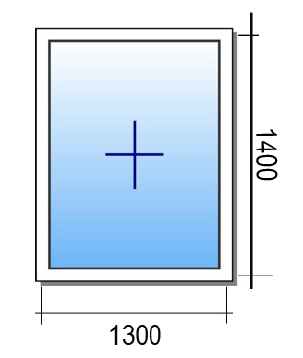Конструкция №1 – 6200 руб. (вместо 12400 руб.). Скидка 50%

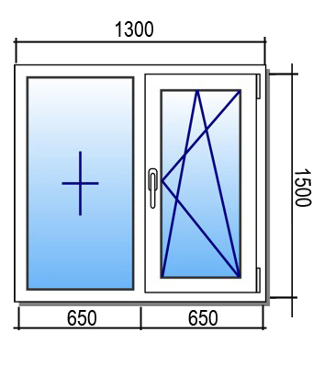 Конструкция № 2– 8600 руб. (вместо 17200 руб.). Скидка 50%

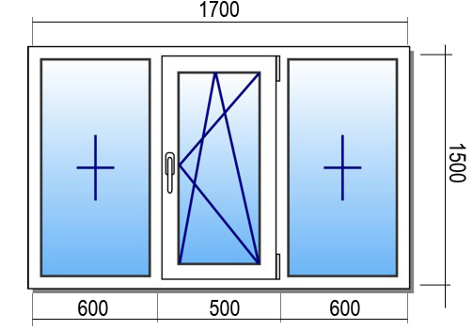 Конструкция № 3 -9900 руб. (вместо 19800 руб.). Скидка 50%

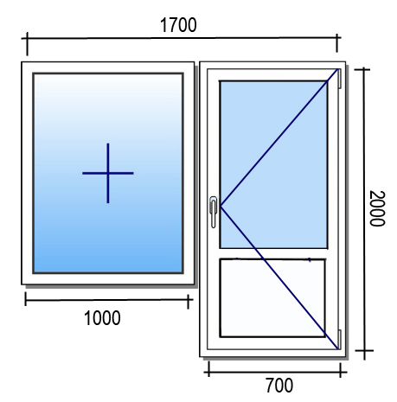Конструкция № 5 –12300 руб.(вместо 24600 руб). Скидка 50%

Вся продукция компании ООО Торговый Дом «Найспласт» проходит тестирование в отделе технического контроля.
На все комплектующие предоставляется гарантия, закрепленная зарубежными партнерами:

- Профиль Аvangard (62мм) –42 года
- Фурнитура G-U (Германия) – 10 лет
- Двухкамерный стеклопакет (4-10-4-10-4) – 15 лет

- Гарантия на все комплектующие — 5 лет, на профиль — 30 лет.
• Гарантия на монтаж — 3 года.

Срок изготовления оконных конструкций 5-7 рабочих дней, от даты заключения договора и предоплаты.

Получить консультацию наших специалистов и оформить заявку на замер вы можете по тел. 8(3452)532-100,8-963-454-82-55.

